管制金属价格监测报告

海关总署风险防控局（黄埔）编 2025年6月20日

15种金属整体境内外价差情况

境内外价差对比表 单位：（元/公斤）
序号 | 金属  名称 | 商品名称 | 中国均价 | 境外均价 | 境外价差 | 境外价差/中国价格%
1 | 镓 | 镓Ga:99.99% | 1740 | 3052 | +1312 | 75.37%
2 | 锗 | 锗锭 | 14900 | 18740 | +3840 | 25.77%
3 | 锑 | 锑锭 | 183 | 429 | +246 | 134.58%
4 | 钨 | 仲钨酸铵 | 253 | 277 | +24 | 9.59%
5 | 碲 | 碲Te≥99.9% | 690 | 635 | -55 | -8.02%
6 | 铋 | 铋锭 | 137 | 318 | +181 | 131.62%
7 | 钼 | 氧化钼 | 395 | 345 | -50 | -12.64%
8 | 铟 | 精铟 | 2771 | 3030 | +258 | 9.33%
9 | 镝 | 氧化镝 | 1620 | 5月5026 | +3406 | 210.25%
10 | 钇 | 氧化钇 | 50 | 5月323 | +273 | 546%
11 | 铽 | 氧化铽 | 7108 | 5月20463 | +13355 | 187.89%
12 | 钆 | 氧化钆 | 162 | 5月2154 | +1992 | 1229.63%
13 | 钐 | 钐Sm/TREM≥99.5% | 15 | / | / | /
14 | 镥 | 氧化镥 | 5150 | / | / | /
15 | 钪 | 钪Sc/TREM≥99.9% | 5150 | / | / | /

备注：
- 数据源说明：表格中的价格数据取值时间为2025年6月19日（除特殊标注5月的金属）。
- 1-8号有色金属的境内外价格数据均来自 CBC 金属网公布的价格。数据均取价格区间的中间值进行计算。
- 9-13号稀土金属的境内价格来自包头稀土产品交易所官网公布的价格，14-15号稀土金属的境内价格来自上海有色金属网公布的价格。数据均取价格区间的中间值进行计算。
- 9-12号稀土金属境外价格引用阿格斯媒体在5月份的两篇相关报道，因此价格数据标注5月，数据均取价格区间的中间值进行计算。13-15号金属境外价格标注 / 的为因金属稀有性暂时没有通过公开渠道获取到确切的境外最新价格。
5、以上数据境外价格按照汇率1：7.18进行了换算，单位统一为元/公斤，并进行四舍五入计算。

稀有金属境外价格相关信息

1.据阿格斯5月1日研究报告显示：
氧化镝：阿格斯对最低 99.5% 氧化镝的欧洲月度估价跃升至 700 - 1000 美元 / 千克到岸价，而一个月前（4 月）该价格为 250 - 310 美元 / 千克 。
氧化铽：5 月 1 日,欧洲对最低 99.99% 氧化铽的估价从 4 月初的 930 - 1000 美元 / 公斤到岸价，大幅升至 2000 - 4000 美元 / 公斤 。
氧化钆：中国出口管制对钆市场冲击显著，因非中国供应完全缺失。5 月 1 日，氧化钆报价为每公斤 300 美元，这表明金属钆的理论价格水平在 400 美元左右（但此价位暂未听闻交易）。相比之下，阿格斯中国离岸价最低 99.999% 的氧化钆估价目前为 32-34 美元/千克，最低 99% 的钆金属估价为 44-49 美元/千克。
氧化钇：阿格斯对欧洲最低 99.999% 氧化钇月度估价升至 30 - 46 美元/千克，美国交易价格高达 40 美元；钇金属在欧洲报价约 85 - 150 美元/公斤，美国买家则愿支付略低于 200 美元/公斤的价格 。
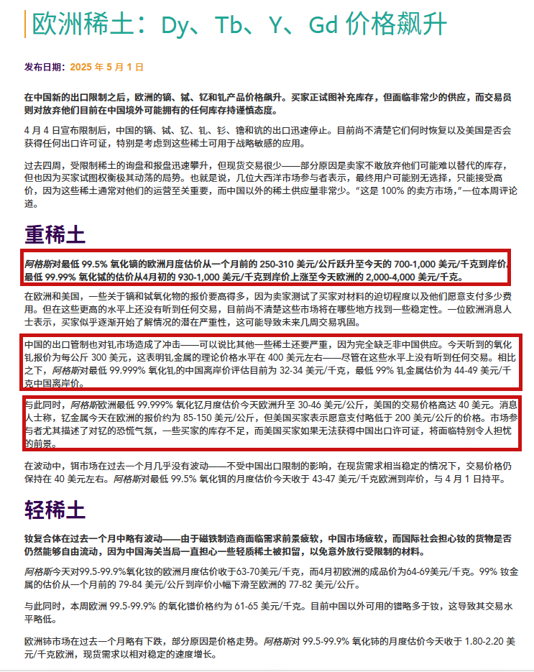
信息链接：https://www.argusmedia.com/metals-platform/newsandanalysis/article/2684057-Europe-rare-earths--Dy--Tb--Y--Gd-prices-soar?utm_source=chatgpt.com

2.据阿格斯5月22日研究报告显示：
氧化钇：5月22日，阿格斯对纯度最低99.999%氧化钇的欧洲到岸价估价从5月1日的30 - 46美元/千克，攀升至35 - 55美元/千克。有现货交易在新估价区间内达成，同时也有围绕60美元/千克左右的报价讨论，但该价位暂未确认有实际交易。
氧化铽：5月22日，纯度最低99.99%氧化铽的欧洲到岸价估价区间收窄，现定为2200 - 3500美元/千克，这一调整由现货交易、买盘和卖盘支撑。部分卖家目标价位高达4000美元/千克，不过买家对此并不接受 。
氧化镝：5月22日，纯度最低99.5%氧化镝的欧洲到岸价估价区间拓宽，最终确定为500 - 900美元/千克。新区间内有现货交易传闻，不过本月整体交易稀少，市场参与者对价格看法存在分歧。一些消费者目前库存充足，不愿为补货支付相对较高的现货价格，但也有其他参与者在展开讨论，试图达成价格共识。

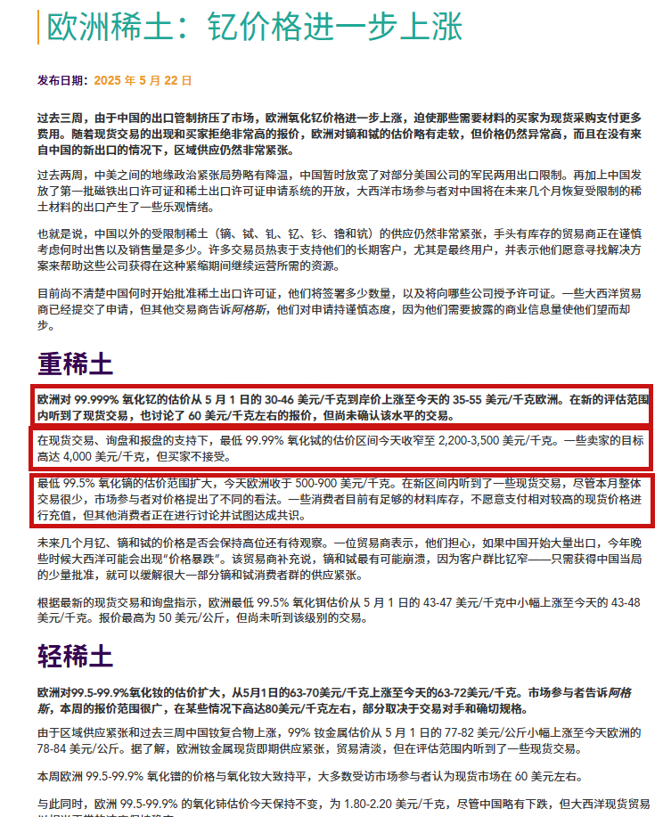
信息链接：https://www.argusmedia.com/metals-platform/newsandanalysis/article/2691320-Europe-rare-earths--Yttrium-prices-rise-further?utm_source=chatgpt.com

